"זה הזמן לנשום" | הילי בוימל
18 מאי 2026

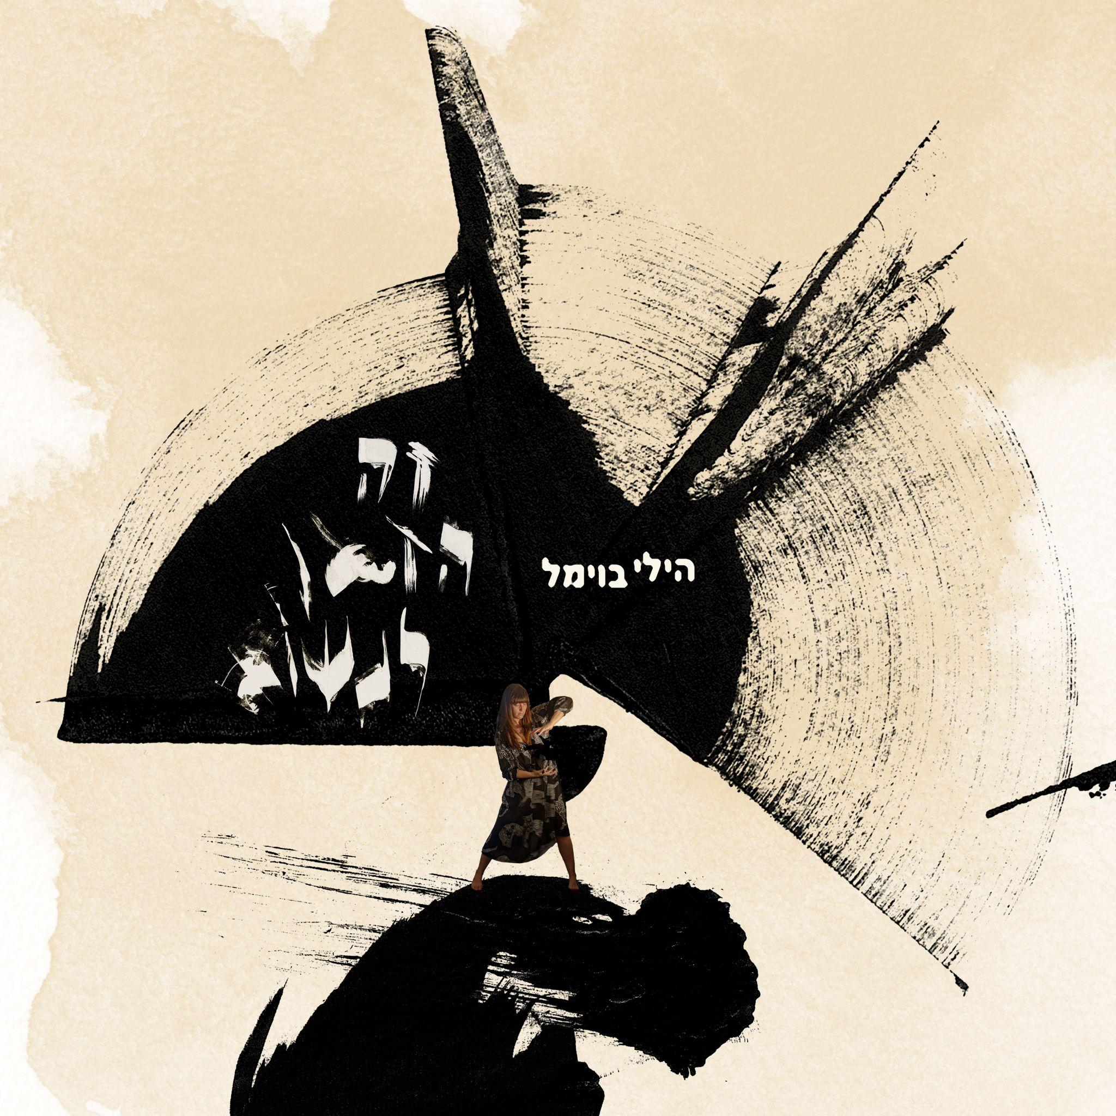

השקת סינגל ראשון מתוך אלבום שלישי

הילי בוימל היא יוצרת, מלחינה, מפיקה מוזיקלית ומעצבת סאונד. כותבת מוזיקה לקולנוע, מפיקה ומעצבת סאונד לאומנים אחרים, וכמו כן גיטריסטית בהרכב הקבוע של דני סנדרסון.

״זמן לנשום״ הוא הסינגל הראשון מתוך האלבום השלישי של היוצרת, בהפקה משותפת עם המוזיקאי אבי אלבז.
השיר מתאר התקף חרדה מנקודות מבט מתחלפות של פנים וחוץ
ומביא את החיפוש אחר הנשימה הכמעט בלתי אפשרית אך הכרחית בתוך זה ״זה הזמן לנשום עם חלון סגור עם סופת חול במקלחת״
השיר נוצר במפגשים משותפים באולפן של אלבז, עם כל מה שהביאו לתוך הסשנים, כל החומרים המוזיקלים והרגשיים נכנסו כמו למערבל סאונד ויצרו שכבות, טקסטורות וצבעים - החל מנגינה על גיטרות, בס וקונטרולרים, ועד לסאונדים אורגניים של פרקשן, חפצים יומיומיים שהפכו לכלי הקשה, סימפולי שטח, אמביינטים וסאונדסקייפ שהפכו לתצרף צבעוני ורב מימדי.

לפרטים: 0543033834 | hillyboimel@gmail.com
spotify | Apple music | youtube | bandcamp



